

Liepājas Valsts Tehnikums

**Liepaja Detailing mājaslapa**

Kvalifikācijas eksāmena praktiskās daļas dokumentācija

Profesionālā kvalifikācija Programmēšanas tehniķis

Grupas nosaukums 4PT

Projekta izstrādātājs Agris Antans

/vārds, uzvārds, paraksts/

Eksāmena datums 2024.gada

Liepāja 2023

**Saturs**

Ievads 3

1. Uzdevuma formulējums 4

2. Programmatūras prasību specifikācija 5

2.1 Produkta perspektīva 5

2.2 Sistēmas funkcionālās prasības 5

2.3 Sistēmas nefunkcionālās prasības 19

2.4 Gala lietotāja raksturiezīmes 19

3. Izstrādes līdzekļu, rīku apraksts un izvēles pamatojums 21

3.1 Izvēlēto risinājuma līdzekļu un valodu apraksts 21

3.2 Iespējamo (alternatīvo) risinājuma līdzekļu un valodu apraksts 22

4. Sistēmas modelēšana un projektēšana 23

4.1 Sistēmas struktūras modelis 23

4.2 Klašu diagramma / ER diagramma 23

4.3 Funkcionālais un dinamiskais sistēmas modelis 24

4.4 Aktivitāšu diagramma 24

4.5 Lietojumgadījumu diagramma 26

4.6 Sistēmas moduļu apraksts un algoritmu shēmas 26

5. Lietotāju ceļvedis 27

5.1 Sākuma sadaļa 27

5.2 Cenas sadaļa 27

5.3 Mūsu darbi sadaļa 28

5.4 Pieteikt auto sadaļa 29

5.5 Vakances sadaļa 29

5.6 Ielogoties sadaļa 30

6. Testēšanas dokumentācija 31

6.1 Izvēlētās testēšanas metodes, rīku apraksts un pamatojums 31

6.2 Testpiemēru kopa 31

6.3 Testēšanas žurnāls 33

7. Secinājumi 34

8. Lietoto terminu saīsinājumu skaidrojumi 35

9. Literatūras un informācijas avotu saraksts 36

10. Pielikums 37

# Ievads

Šis dokuments apraksta Liepaja Detailing mājaslapu un iekļauj deviņas sadaļas, kur katrā tiek aprakstīts konkrēts punkts par uzņēmuma darbību un pakalpojumiem.

Automazgāšanas un automašīnu kopšanas pakalpojumi mūsdienās ir ļoti pieprasīti, jo tehnoloģijām attīstoties, cilvēki arvien vairāk novērtē profesionālu pieeju un augstas kvalitātes apkalpošanu. Liepaja Detailing piedāvā ne tikai parocīgus un laika ietaupīgus risinājumus klientiem, bet arī efektīvus risinājumus uzņēmuma darbiniekiem, kas ir svarīgi mūsdienu pasaulē, lai darbu un pieteikšanās iespējas padarītu vieglākas un ātrākas.

Liepaja Detailing mājaslapa ir izstrādāta, lai palīdzētu cilvēkiem uzturēt savas automašīnas teicamā stāvoklī, un darbiniekiem atvieglot iespēju palīdzēt cilvēkiem tās uzturēt labā stāvoklī, piedāvājot plašu pakalpojumu klāstu. Mājaslapas galvenais mērķis ir nodrošināt klientiem ērtu un pieejamu veidu, kā iepazīties ar pakalpojumiem, veikt pierakstu un saņemt profesionālu konsultāciju.

Mājaslapa darbojas, izmantojot mūsdienīgas tehnoloģijas, kas ļauj lietotājiem ātri un viegli piekļūt nepieciešamajai informācijai. Mājaslapā ir integrētas dažādas funkcijas, tostarp pieteikšanās sistēma, cenu un darbu apskats.

Mājaslapa piedāvā iespēju pārskatīt pakalpojumu klāstu, apskatīt iepriekšējo darbu piemērus un saņemt detalizētu informāciju par katru pakalpojumu. Tāpat ir iespējams sazināties ar uzņēmuma pārstāvjiem, lai saņemtu personalizētu piedāvājumu.

Liepaja Detailing mājaslapa ir izstrādāta ar nolūku nodrošināt lietotājiem vienkāršu un intuitīvu lietošanas pieredzi, tāpēc to var izmantot pat personas, kuras nav tehnoloģiju eksperti. Tas veicina lietotāju skaita pieaugumu un palielina uzņēmuma popularitāti.

Šī Liepaja Detailing mājaslapa ir noderīga mērķa auditorijai, kurai nepieciešams efektīvi un profesionāli aprūpēt savas automašīnas, nezaudējot laiku un resursus. Tā ir ideāli piemērota dažādām vidēm, kur tiek uzturētas un koptas automašīnas. Pēc pieprasījuma to var pārveidot arī citu uzņēmumu vajadzībām.

# Uzdevuma formulējums

Šajā sadaļā tiek veikts uzdevuma detalizējums izveidot Liepaja Detailing mājaslapu, kas tiek izstrādāta ar mērķi radīt vienkāršu un efektīvu risinājumu cilvēkiem, kuri vēlas uzturēt savas automašīnas teicamā stāvoklī, piedāvājot profesionālus auto tīrīšanas un kopšanas pakalpojumus.

Mājaslapas darbības princips ir balstīts uz modernām tehnoloģijām un lietotājam draudzīgu saskarni. Sistēma darbojas, izmantojot intuitīvu dizainu, kas ir savienots ar pieteikmu sistēmu, pakalpojumu aprakstiem un klientu atsauksmēm. Mājaslapā ietvertās funkcijas, piemēram, pieteikumi, pakalpojumu pārskati un cenas, ļauj klientiem viegli saprast konkrēta pakalpojuma priekšrocības un izvēlēties piemērotāko, nodrošinot optimālu apkalpošanas pieredzi.

Mājaslapu var vadīt, izmantojot jebkuru viedierīci ar interneta pieslēgumu. Mājaslapā ir iekļauti rīki auto tīrīšanas un kopšanas pakalpojumu pārvaldībai, lai nodrošinātu vieglu lietotāja pieredzi.

Viena no mājaslapas galvenajām priekšrocībām ir efektivitāte. Pieteikumi atvieglo klientu pieteikšānās procesu, samazinot gan klientu, gan darbinieku laika patēriņu un tādējādi veicinot efektīvu pieeju auto kopšanai un apkalpošanai.

Lietotājam draudzīga saskarsne: Mājaslapa ir izstrādāta, lai nodrošinātu lietotājiem vienkāršu un saprotamu lietošanas pieredzi, neatkarīgi no viņu tehnoloģiju prasmēm, piedāvājot intuitīvu saskarni un viegli saprotamus vadības līdzekļus. Bieži vien cilvēkiem, kas vēlas izmantot auto tīrīšanas un kopšanas pakalpojumus, nav vēlmes vai laika iedziļināties sarežģītās sistēmās, tāpēc mājaslapai jābūt viegli lietojamai un efektīvai.

Šī Liepaja Detailing mājaslapa ir praktisks un moderns risinājums tiem, kas vēlas uzturēt savas automašīnas teicamā stāvoklī, ietaupot laiku un resursus. Tā ir piemērota gan privātpersonām, gan uzņēmumiem, piedāvājot efektīvas un vienkāršas auto kopšanas iespējas. Mājaslapai ir izaugsmes iespējas, lai to varētu izmantot arī lielākos apjomos, piemēram, auto parku apkalpošanai vai specializētiem kopšanas pakalpojumiem. Vai arī to specializēt lai to piedāvātu citiem uzņēmumiem.

# Programmatūras prasību specifikācija

Šajā nodaļā tiks aprakstītas programmatūras prasību specifikācijas Liepaja Detailing mājaslapai. Programmatūras prasību specifikācijā tiek iekļautas četras nodaļas, kas sevī ietver produkta perspektīvu, sistēmas funkcionālās prasības, sistēmas nefunkcionālās prasības un gala lietotāja raksturiezīmes. Nodaļā produkta perspektīva būs plašāk aprakstīts par to, kādos virzienos projekts var tālāk attīstīties un kādas ir tā iespējas. Sadaļā sistēmas funkcionālās prasības tiks vairāk aprakstīts par sistēmas funkcijām, darbībām un iespējām, kas padarīs mājaslapu izmantojamu. Sistēmas nefunkcionālās prasības sevī ietver projekta pieejamību, dizainu un citas lietas, kas tieši neattiecas uz projekta funkcionalitāti. Nobeidzot ar nodaļu par gala lietotāju raksturiezīmēm, tur tiks aprakstīta galvenā klientu bāze, kas izmantos šo mājaslapu savām profesionālajām vai citām vajadzībām.

## Produkta perspektīva

Liepaja Detailing mājaslapa ir izstrādāta, lai atvieglotu automašīnu īpašniekiem piekļuvi profesionāliem auto tīrīšanas un kopšanas pakalpojumiem, kā arī atvieglotu darbiniekiem pakalpojumu sniegšanu un klientu pārvaldību. Lietotāja saskarsne ir lietotājiem draudzīga, lai to varētu pēc iespējas vienkāršāk izmantot daudz cilvēku. Tas dod lietotājam iespēju ērti pieteikties pakalpojumiem un saņemt visu nepieciešamo informāciju par automašīnu kopšanas iespējām.

Lietotājs var izmantot mājaslapu, lai apskatītu pieejamos pakalpojumus, cenas, darba piemērus un klientu atsauksmes. Mājaslapa piedāvā iespēju izvēlēties piemērotāko pakalpojumu un saņemt apstiprinājumu. Ja lietotājs vēlas personalizētu piedāvājumu, viņš var sazināties ar uzņēmuma pārstāvjiem, izmantojot kontaktu formu.

Lietotāja saskarne piedāvā arī palīdzības sadaļu, kur var sīkāk izskaidrot pieejamos pakalpojumus un sniegt ieteikumus par automašīnu kopšanu. Šī sadaļa palīdz lietotājiem labāk izprast, kādi pakalpojumi ir vispiemērotākie viņu automašīnām un kā tos efektīvi izmantot.

## Sistēmas funkcionālās prasības

**PR.01. Mājaslapas „Liepaja Detailing” atvēršana.**

Mērķis:

Atvērt mājaslapu „Liepaja Detailing”.

Ievaddati:

Interneta pārlūkā ievada adresi un spiež „Enter”

Apstrāde:

Interneta pārlūkā tiek apstrādāta hipersaite uz mājaslapu.

Izvaddati:

Lietotājs tiek novirzīts uz mājaslapas sākumu.

**PR.02. Mājaslapas „Liepaja Detailing” aizvēršana.**

Mērķis:

Aizvērt mājaslapu.

Ievaddati:

Pārlūka labajā augšējā stūrī nospiež „X”

Apstrāde:

Pārlūks pārbauda vai nospiests „X”

Izvaddati:

Tiek aizvērta mājaslapa „Liepaja Detailing”

**PR.03. Sākuma apskate mājaslapā „Liepāja Detailing”**

Mērķis:

Apskatīt „Sākums” sadaļu.

Ievaddati:

Klikšķina uz „Sākums” sadaļu navigācijas joslā.

Apstrāde:

Apstrādā lietotāja nospiesto sadaļu.

Izvaddati:

Tiek attēlota „Liepaja Detailing” „Sākums” sadaļa

**PR.04. Cenu apskate mājaslapā „Liepāja Detailing”**

Mērķis:

Apskatīt „Cenas” sadaļu.

Ievaddati:

Klikšķina uz „Cenas” sadaļu navigācijas joslā.

Apstrāde:

Apstrādā lietotāja nospiesto sadaļu.

Izvaddati:

Tiek attēlota „Liepaja Detailing” „Cenas” sadaļa.

**PR.05. Par mums apskate mājaslapā „Liepāja Detailing”**

Mērķis:

Apskatīt „Par mums” sadaļu.

Ievaddati:

Klikšķina uz „Par mums” sadaļu navigācijas joslā.

Apstrāde:

Apstrādā lietotāja nospiesto sadaļu.

Izvaddati:

Tiek attēlota „Liepaja Detailing” „Par mums” sadaļa.

**PR.06. Mūsu darbi apskate mājaslapā „Liepāja Detailing”**

Mērķis:

Apskatīt „Mūsu darbi” sadaļu.

Ievaddati:

Klikšķina uz „Mūsu darbi” sadaļu navigācijas joslā.

Apstrāde:

Apstrādā lietotāja nospiesto sadaļu.

Izvaddati:

Tiek attēlota „Liepaja Detailing” „Mūsu darbi” sadaļa.

**PR.07. Pieteikt auto apskate mājaslapā „Liepāja Detailing”**

Mērķis:

Apskatīt „Pieteikt auto” sadaļu.

Ievaddati:

Klikšķina uz „Pieteikt auto” sadaļu navigācijas joslā.

Apstrāde:

Apstrādā lietotāja nospiesto sadaļu.

Izvaddati:

Tiek attēlota „Liepaja Detailing” „Pieteikt auto” sadaļa.

**PR.08. Vakanču apskate mājaslapā „Liepāja Detailing”**

Mērķis:

Apskatīt „Vakances” sadaļu.

Ievaddati:

Klikšķina uz „Vakances” sadaļu navigācijas joslā.

Apstrāde:

Apstrādā lietotāja nospiesto sadaļu.

Izvaddati:

Tiek attēlota „Liepaja Detailing” „Vakances” sadaļa.

**PR.09. Pieteikt auto no sadaļas „Mūsu darbi”**

Mērķis:

Pieteikt auto no sadaļas „Mūsu darbi”

Ievaddati:

Uzziet uz viena no attēliem.

Spiest uz pogas „Pieteikties”

Formā:

**1.tabula**

|  |  |  |
| --- | --- | --- |
| Nosaukums | Obligāts | Piezīmes |
| Vārds | Jā | Nepieciešams klienta vārds |
| Uzvārds | Jā | Nepieciešams klienta uzvārds. |
| E-pasts | Jā | Nepieciešams klienta e-pasts. |
| Tālrunis | Jā | Nepieciešams klienta tālrunis. |
| Pakalpojumi | Jā | Jāizvēlās vēlamie pakalpojumi. |
| Auto tīrība | Jā | Jāizvēlās aptuvenā auto tīrība. |
| Komentārs | Nē | Klients var pieminēt papildus vajadzības. |
| Datums | Jā | Ierašanās datums. |
| Laiks | Jā | Ierašanās laiks. |

Apstrāde:

Tiek pārbaudīts vai pievienotie dati ir pareizi un pievieno ierakstu datubāzei.

Izvaddati:

Ekrānā paziņojums par veiksmīgu darbību.

**PR.10. Pieteikt auto no sadaļas „Pieteikt auto”**

Mērķis:

Pieteikt auto no sadaļas „Pieteikt auto”

Ievaddati:

Sadaļā „Pieteikt auto”

Formā:

**2.tabula**

|  |  |  |
| --- | --- | --- |
| Nosaukums | Obligāts | Piezīmes |
| Vārds | Jā | Nepieciešams klienta vārds |
| Uzvārds | Jā | Nepieciešams klienta uzvārds. |
| E-pasts | Jā | Nepieciešams klienta e-pasts. |
| Tālrunis | Jā | Nepieciešams klienta tālrunis. |
| Pakalpojumi | Jā | Jāizvēlās vēlamie pakalpojumi. |
| Auto tīrība | Jā | Jāizvēlās aptuvenā auto tīrība. |
| Komentārs | Nē | Klients var pieminēt papildus vajadzības. |
| Datums | Jā | Ierašanās datums. |
| Laiks | Jā | Ierašanās laiks. |

Apstrāde:

Tiek pārbaudīts vai pievienotie dati ir pareizi un pievieno ierakstu datubāzei.

Izvaddati:

Ekrānā paziņojums par veiksmīgu darbību.

**PR.11. Ielogošanās admin sadaļā**

Mērķis:

Navigācijas joslā spiež uz pogas ielogoties.

Ievaddati:

**3.tabula**

|  |  |  |
| --- | --- | --- |
| Nosaukums | Obligāts | Piezīmes |
| Lietotājvārds | Jā | Nepieciešams lietotājvārds |
| Parole | Jā | Nepieciešama parole |

Apstrāde:

Pārbauda vai lietotājs eksistē.

Izvaddati:

Ekrānā paziņojums par veiksmīgu darbību.

**PR.12. Sākuma apskate admin sadaļā mājaslapā „Liepāja Detailing”**

Mērķis:

Apskatīt „Sākums” sadaļu administratora pusē.

Ievaddati:

Lietotājs ir ielogojies.

Klikšķina uz „Sākums” sadaļu navigācijas joslā.

Apstrāde:

Apstrādā lietotāja nospiesto sadaļu.

Izvaddati:

Tiek attēlota „Liepaja Detailing” „Sākums” sadaļa administratora pusē.

**PR.13. Cenu ieraksta pievienošana admin sadaļā mājaslapā „Liepāja Detailing”**

Mērķis:

Pievienot ierakstu „Cenas” sadaļā, administratora pusē.

Ievaddati:

Lietotājs ir ielogojies.

Klikšķina uz „Cenas” sadaļu navigācijas joslā.

Spiež uz pogas „Pievienot” **4.tabula**

|  |  |  |
| --- | --- | --- |
| Nosaukums | Obligāts | Piezīmes |
| Darbs | Jā | Nepieciešams darba veids. |
| Apraksts | Jā | Nepieciešams darba apraksts. |
| Cena1 | Jā | Nepieciešama pirmā cena. |
| Cena2 | Jā | Nepieciešama otrā cena. |
| Statuss | Jā | Jāizvēlās statuss. |
| Tips | Jā | Jāizvēlās salons vai ārdarbi. |

Apstrāde:

Tiek pārbaudīts vai pievienotie dati ir pareizi un pievieno ierakstu datubāzei.

Izvaddati:

Ja ieraksts ir aktīvs tas tiek attēlots „Cenas” sadaļā.

**PR.14. Cenu ieraksta rediģēšana admin sadaļā mājaslapā „Liepāja Detailing”**

Mērķis:

Rediģēt ierakstu „Cenas” sadaļā, administratora pusē.

Ievaddati:

Lietotājs ir ielogojies.

Klikšķina uz „Cenas” sadaļu navigācijas joslā.

Spiež uz ieraksta „Rediģēt” pogas.

Apstrāde:

Tiek pārbaudīts vai dati ir pareizi un saglabā pārveidoto ierakstu datubāzei.

Izvaddati:

Ja ieraksts ir aktīvs tas tiek attēlots „Cenas” sadaļā.

**PR.15. Cenu ieraksta dzēšana admin sadaļā mājaslapā „Liepāja Detailing”**

Mērķis:

Dzēst ierakstu „Cenas” sadaļā, administratora pusē.

Ievaddati:

Lietotājs ir ielogojies.

Klikšķina uz „Cenas” sadaļu navigācijas joslā.

Spiež uz ieraksta „Dzēst” pogas.

Apstrāde:

Tiek pārbaudīts identifikators un tiek dzēsts ieraksts no datubāzes.

Izvaddati:

Ieraksts tiek izdzēsts.

**PR.16. Darbu ierakstu pievienošana admin sadaļā mājaslapā „Liepāja Detailing”**

Mērķis:

Pievienot ierakstu „Darbi” sadaļā, administratora pusē.

Ievaddati:

Lietotājs ir ielogojies.

Klikšķina uz „Darbi” sadaļu navigācijas joslā.

Spiež uz pogas „Pievienot” **5.tabula**

|  |  |  |
| --- | --- | --- |
| Nosaukums | Obligāts | Piezīmes |
| Nosaukums | Jā | Nepieciešams darba nosaukums. |
| Apraksts | Jā | Nepieciešams darba apraksts. |
| Attels | Jā | Nepieciešams darba attels. |
| Statuss | Jā | Nepieciešams darba statuss. |
| Tips | Jā | Darba tips. |

Apstrāde:

Tiek pārbaudīts vai pievienotie dati ir pareizi un pievieno ierakstu datubāzei.

Izvaddati:

Ja ieraksts ir aktīvs tas tiek attēlots „Darbi” sadaļā.

**PR.17. Darbu ieraksta rediģēšana admin sadaļā mājaslapā „Liepāja Detailing”**

Mērķis:

Rediģēt ierakstu „Darbi” sadaļā, administratora pusē.

Ievaddati:

Lietotājs ir ielogojies.

Klikšķina uz „Darbi” sadaļu navigācijas joslā.

Spiež uz ieraksta „Rediģēt” pogas.

Apstrāde:

Tiek pārbaudīts vai dati ir pareizi un saglabā pārveidoto ierakstu datubāzei.

Izvaddati:

Ja ieraksts ir aktīvs tas tiek attēlots „Darbi” sadaļā.

**PR.18. Darbu ieraksta dzēšana admin sadaļā mājaslapā „Liepāja Detailing”**

Mērķis:

Dzēst ierakstu „Darbi” sadaļā, administratora pusē.

Ievaddati:

Lietotājs ir ielogojies.

Klikšķina uz „Darbi” sadaļu navigācijas joslā.

Spiež uz ieraksta „Dzēst” pogas.

Apstrāde:

Tiek pārbaudīts identifikators un tiek dzēsts ieraksts no datubāzes.

Izvaddati:

Ieraksts tiek izdzēsts.

**PR.19. Pieteikuma ierakstu pievienošana admin sadaļā mājaslapā „Liepāja Detailing”**

Mērķis:

Pievienot pieteikumu „Pieteikumi” sadaļā, administratora pusē.

Ievaddati:

Lietotājs ir ielogojies.

Klikšķina uz „Pieteikumi” sadaļu navigācijas joslā.

Spiež uz pogas „Pievienot” **6.tabula**

|  |  |  |
| --- | --- | --- |
| Nosaukums | Obligāts | Piezīmes |
| Vārds | Jā | Nepieciešams klienta vārds |
| Uzvārds | Jā | Nepieciešams klienta uzvārds. |
| E-pasts | Jā | Nepieciešams klienta e-pasts. |
| Tālrunis | Jā | Nepieciešams klienta tālrunis. |
| Pakalpojumi | Jā | Vēlamie pakalpojumi. |
| Komentāri | Nē | Papildus vajadzības. |
| Auto_tīrība | Jā | Aptuvenā auto tīrība. |
| Bildes | Nē | Bildes |
| Datums | Jā | Ierašanās datums. |
| Laiks | Jā | Ierašanās laiks. |
| Statuss | Jā | Ieraksta statuss |

Apstrāde:

Tiek pārbaudīts vai pievienotie dati ir pareizi un pievieno ierakstu datubāzei.

Izvaddati:

Ja ieraksts ir aktīvs tas tiek attēlots „Pieteikumi” sadaļā, administratora pusē.

**PR.20. Pieteikuma ieraksta rediģēšana admin sadaļā mājaslapā „Liepāja Detailing”**

Mērķis:

Rediģēt ierakstu „Pieteikumi” sadaļā, administratora pusē.

Ievaddati:

Lietotājs ir ielogojies.

Klikšķina uz „Pieteikumi” sadaļu navigācijas joslā.

Spiež uz ieraksta „Rediģēt” pogas.

Apstrāde:

Tiek pārbaudīts vai dati ir pareizi un saglabā pārveidoto ierakstu datubāzei.

Izvaddati:

Ja ieraksts ir aktīvs tas tiek attēlots „Pieteikumi” sadaļā admin pusē.

**PR.21. Pieteikuma ieraksta dzēšana admin sadaļā mājaslapā „Liepāja Detailing”**

Mērķis:

Dzēst ierakstu „Pieteikumi” sadaļā, administratora pusē.

Ievaddati:

Lietotājs ir ielogojies.

Klikšķina uz „Pieteikumi” sadaļu navigācijas joslā.

Spiež uz ieraksta „Dzēst” pogas.

Apstrāde:

Tiek pārbaudīts identifikators un tiek dzēsts ieraksts no datubāzes.

Izvaddati:

Ieraksts tiek izdzēsts.

**PR.22. Lietotāji ierakstu pievienošana admin sadaļā mājaslapā „Liepāja Detailing”**

Mērķis:

Pievienot ierakstu „Lietotāji” sadaļā, administratora pusē.

Ievaddati:

Lietotājs ir ielogojies ar statusu „Owner”.

Klikšķina uz „Lietotāji” sadaļu navigācijas joslā.

Spiež uz pogas „Pievienot” **7.tabula**

|  |  |  |
| --- | --- | --- |
| Nosaukums | Obligāts | Piezīmes |
| Lietotājvārds | Jā | Nepieciešams lietotājvārds. |
| Vārds | Jā | Nepieciešams vārds. |
| Uzvārds | Jā | Nepieciešams uzvārds. |
| E-pasts | Jā | Nepieciešams e-pasts. |
| Parole | Jā | Nepieciešama šifrēta parole. |
| Loma | Jā | Lietotāja loma |
| Statuss | Jā | Lietotāja statuss |

Apstrāde:

Tiek pārbaudīts vai pievienotie dati ir pareizi un pievieno ierakstu datubāzei.

Izvaddati:

Ja ieraksts ir aktīvs tas tiek attēlots „Lietotāji” sadaļā.

**PR.23. Lietotāji ieraksta rediģēšana admin sadaļā mājaslapā „Liepāja Detailing”**

Mērķis:

Rediģēt ierakstu „Lietotāji” sadaļā, administratora pusē.

Ievaddati:

Lietotājs ir ielogojies kā „Owner”.

Klikšķina uz „Lietotāji” sadaļu navigācijas joslā.

Spiež uz ieraksta „Rediģēt” pogas.

Apstrāde:

Tiek pārbaudīts vai dati ir pareizi un saglabā pārveidoto ierakstu datubāzei.

Izvaddati:

Ja ieraksts ir aktīvs tas tiek attēlots „Lietotāji” sadaļā admin pusē.

**PR.24. Lietotāji ieraksta dzēšana admin sadaļā mājaslapā „Liepāja Detailing”**

Mērķis:

Dzēst ierakstu „Lietotāji” sadaļā, administratora pusē.

Ievaddati:

Lietotājs ir ielogojies kā „Owener”.

Klikšķina uz „Pieteikumi” sadaļu navigācijas joslā.

Spiež uz ieraksta „Lietotāji” pogas.

Apstrāde:

Tiek pārbaudīts identifikators un tiek dzēsts ieraksts no datubāzes.

Izvaddati:

Ieraksts tiek izdzēsts.

**PR.25. Vakances ierakstu pievienošana admin sadaļā mājaslapā „Liepāja Detailing”**

Mērķis:

Pievienot ierakstu „Vakances” sadaļā, administratora pusē.

Ievaddati:

Lietotājs ir ielogojies sistēmā.

Klikšķina uz „Vakances” sadaļu navigācijas joslā.

Spiež uz pogas „Pievienot” **8.tabula**

|  |  |  |
| --- | --- | --- |
| Nosaukums | Obligāts | Piezīmes |
| Nosaukums | Jā | Nepieciešams nosaukums. |
| Apraksts | Jā | Nepieciešams apraksts. |
| Alga no | Jā | Nepieciešama alga no. |
| Alga līdz | Jā | Nepieciešama alga līdz. |
| Statuss | Jā | Nepieciešams satuss. |

Apstrāde:

Tiek pārbaudīts vai pievienotie dati ir pareizi un pievieno ierakstu datubāzei.

Izvaddati:

Ja ieraksts ir aktīvs tas tiek attēlots „Vakances” sadaļā.

**PR.26. Vakances ieraksta rediģēšana admin sadaļā mājaslapā „Liepāja Detailing”**

Mērķis:

Rediģēt ierakstu „Vakances” sadaļā, administratora pusē.

Ievaddati:

Lietotājs ir ielogojies sistēmā.

Klikšķina uz „Vakances” sadaļu navigācijas joslā.

Spiež uz ieraksta „Rediģēt” pogas.

Apstrāde:

Tiek pārbaudīts vai dati ir pareizi un saglabā pārveidoto ierakstu datubāzei.

Izvaddati:

Ja ieraksts ir aktīvs tas tiek attēlots „Vakances” sadaļā admin pusē.

**PR.27. Vakances ieraksta dzēšana admin sadaļā mājaslapā „Liepāja Detailing”**

Mērķis:

Dzēst ierakstu „Vakances” sadaļā, administratora pusē.

Ievaddati:

Lietotājs ir ielogojies sistēmā.

Klikšķina uz „Vakances” sadaļu navigācijas joslā.

Spiež uz ieraksta „Vakances” dzēšanas pogas.

Apstrāde:

Tiek pārbaudīts identifikators un tiek dzēsts ieraksts no datubāzes.

Izvaddati:

Ieraksts tiek izdzēsts.

**PR.28. Jauni darbinieki ieraksta rediģēšana admin sadaļā mājaslapā „Liepāja Detailing”**

Mērķis:

Rediģēt ierakstu „Jauni darbinieki” sadaļā, administratora pusē.

Ievaddati:

Lietotājs ir ielogojies sistēmā.

Klikšķina uz „Jauni darbinieki” sadaļu navigācijas joslā.

Spiež uz ieraksta „Rediģēt” pogas.

Apstrāde:

Tiek pārbaudīts vai dati ir pareizi un saglabā pārveidoto ierakstu datubāzei.

Izvaddati:

Tiek attēloti aktuālie dati.

**PR.29. Jauni darbinieki ieraksta dzēšana admin sadaļā mājaslapā „Liepāja Detailing”**

Mērķis:

Dzēst ierakstu „Jauni darbinieki” sadaļā, administratora pusē.

Ievaddati:

Lietotājs ir ielogojies sistēmā.

Klikšķina uz „Jauni darbinieki” sadaļu navigācijas joslā.

Spiež uz ieraksta „Jauni darbinieki” dzēšanas pogas.

Apstrāde:

Tiek pārbaudīts identifikators un tiek dzēsts ieraksts no datubāzes.

Izvaddati:

Ieraksts tiek izdzēsts.

**PR.30. Jauni darbinieki ieraksta apstiprināšana admin sadaļā mājaslapā „Liepāja Detailing”**

Mērķis:

Apstiprināt pieteikto „Jauni darbinieki” sadaļā esošo vakanci, administratora pusē.

Ievaddati:

Lietotājs ir ielogojies sistēmā.

Klikšķina uz „Jauni darbinieki” sadaļu navigācijas joslā.

Spiež uz ieraksta „Ķeksis” pogas.

Izvēlas apstiprināt.

Apstrāde:

Tiek pārbaudīts vai viss ir pareizs.

Izvaddati:

Tiek mainīts statuss uz „Pieņemts” un tiek nosūtīts apstiprinājuma e-pasts.

**PR.31. Jauni darbinieki ieraksta noliegšana admin sadaļā mājaslapā „Liepāja Detailing”**

Mērķis:

Noliegt pieteikto „Jauni darbinieki” sadaļā esošo vakanci, administratora pusē.

Ievaddati:

Lietotājs ir ielogojies sistēmā.

Klikšķina uz „Jauni darbinieki” sadaļu navigācijas joslā.

Spiež uz ieraksta „Ķeksis” pogas.

Izvēlas noliegt.

Apstrāde:

Tiek pārbaudīts vai viss ir pareizs.

Izvaddati:

Tiek mainīts statuss uz „Noraidīts” un tiek nosūtīts noraidījuma e-pasts.

**PR.32. Profils paroles nomaiņa admin sadaļā mājaslapā „Liepāja Detailing”**

Mērķis:

Jau esošam darbiniekam samainīt savu personīgo paroli.

Ievaddati:

Lietotājs ir ielogojies sistēmā.

Klikšķina uz „Profils” sadaļu navigācijas joslā.

Spiež uz „Paroles maiņa” pogas.

Ieraksta veco paroli.

Ieraksta jauno paroli.

Apstrāde:

Tiek pārbaudīts vai ievadītā vecā parole sakrīt ar esošo paroli.

Izvaddati:

Tiek nomainīta lietotāja parole.

**PR.33. Izlogoties no admin sadaļas mājaslapā „Liepāja Detailing”**

Mērķis:

Izlogoties no Liepaja Detailing sistēmas.

Ievaddati:

Lietotājs ir ielogojies sistēmā.

Klikšķina uz „Izlogoties” pogu navigācijas joslā.

Apstrāde:

Pārbauda vai lietotājam ir esoša sesija.

Izvaddati:

Lietotājs izlogojas no admin sadaļas.

**PR.34. Pieteikšanās vakancei sadaļā „Vakances” mājaslapā „Liepāja Detailing”**

Mērķis:

Pieteikties vakancei sadaļā „Vakances”.

Ievaddati:

Klikšķina uz „Vakances” sadaļu navigācijas joslā.

Spiež uz „Pieteikties” un ievada datus.

Apstrāde:

Tiek pārbaudīts vai dati ir pareizi un saglabā ierakstu datubāzei.

Izvaddati:

Ja pieteikums veiksmīgs izvadās paziņojums un tiek nosūtīts e-pasts.

**PR.35. Sadaļas „Cenas” ierakstu filtrēšana mājaslapā „Liepāja Detailing”**

Mērķis:

Filtrēt ierakstus sadaļā „Cenas”

Ievaddati:

Klikšķina uz „Cenas” sadaļu navigācijas joslā.

Spiež uz vienas no trim filtrēšanas pogām.

Apstrāde:

Tiek pārbaudīts vai izvēlētais filtrs atbilst kategorijai.

Izvaddati:

Parādās tikai ar filtru saistīti dati.

**PR.36. Sadaļas „Mūsu darbi” ierakstu filtrēšana mājaslapā „Liepāja Detailing”**

Mērķis:

Filtrēt ierakstus sadaļā „Mūsu darbi”

Ievaddati:

Klikšķina uz „Mūsu darbi” sadaļu navigācijas joslā.

Spiež uz vienas no trim filtrēšanas pogām.

Apstrāde:

Tiek pārbaudīts vai izvēlētais filtrs atbilst kategorijai.

Izvaddati:

Parādās tikai ar filtru saistīti dati.

## Sistēmas nefunkcionālās prasības

1. Programma ir veigli pieejama un saprotama.
2. Programma ir izkārtota tā, lai visam būtu ļoti vienkārša piekļuve.
3. Lietotāju saskarnei ar sistēmu jānotiek gan Latviešu valodā.
4. Sistēmas prasību specifikācija tiks noformēta saskaņā ar Latvijas Valsts standartu LVS 68:1996
5. Sistēmas reakcijas laiks uz lietotāja komandu nedrīkst pārsniegt 5 sekundes
6. Lietotnei vajadzētu izmantot dzeltenas, melnas un baltas krāsas.
7. Lietotnei nepieciešams izskatīgs logo, kas piesaista.

## Gala lietotāja raksturiezīmes

Gala lietotāji ir personas, kas izmantos Liepaja Detailing mājaslapu un tās funkcijas, lai efektīvi pārvaldītu automašīnu tīrīšanas un kopšanas pakalpojumus. Mājaslapa ir izstrādāta, lai atvieglotu klientiem pakalpojumu rezervēšanu un nodrošinātu ērtu piekļuvi informācijai, kas palīdz uzturēt automašīnas teicamā stāvoklī.

**Viesis** - Viesis ir mājaslapas apmeklētājs, kurš nav reģistrējies vai pieslēdzies sistēmai. Viesim ir iespēja pārlūkot mājaslapu, redzēt aprakstu par pieejamajiem pakalpojumiem un to priekšrocībām, kā arī apskatīt klientu atsauksmes. Viesim nav jāreģistrējas, lai veiktu pieteiktos vai saņemtu informāciju.

**Administrators** - Administrators ir darbinieks, kurš ir atbildīgs par mājaslapas pārvaldību un uzturēšanu. Viņam ir piekļuve visām mājaslapas funkcijām, izņemot lietotāju datu rediģēšanu. Administrators nodrošina, ka visa informācija mājaslapā ir aktuāla un precīza, kā arī atbild uz lietotāju jautājumiem un palīdz atrisināt tehniskas problēmas. Administrators arī pārrauga pieteikumu sistēmu un nodrošina, ka visi pieteikumi tiek apstrādātas savlaicīgi un efektīvi.

**Īpašnieks -** Īpašniekam ir visas tās pašas piekļuves tiesības kā administratoram, bet papildus tam viņam ir arī tiesības rediģēt lietotāju datus. Īpašnieks var veikt izmaiņas administratoru kontos, uzraudzīt un analizēt pieteikumus un citas mājaslapas darbības, kas nodrošinātu uzņēmuma efektīvu darbību un izaugsmi.

# Izstrādes līdzekļu, rīku apraksts un izvēles pamatojums

Šajā sadaļā tiks apskatīti rīki un līdzekļi, kas tika izmantoti Liepaja Detailing mājaslapā, kā arī pamatoti izvēles iemesli. Ir pieejami daudzi un dažādi rīki, kas atvieglo izstrādes procesu, tāpēc tālāk apakšsadaļā tiks aplūkoti arī vairāki alternatīvi risinājumi un valodas.

## Izvēlēto risinājuma līdzekļu un valodu apraksts

Līdzekļi un valodas, ko es izmantoju lai izveidotu mājaslapu „Liepaja Detailing”, ir sekojoši:

• **Visual Studio Code** - Microsoft izstrādātais koda redaktors, kurš nodrošina plašas funkcijas, sintakses izcelšanu un inteliģentu koda pabeigšanu, iespēju izmantot dažādas programmēšnas valodas, meklēšanas funkcijas, un atvieglina versiju kontrolēšanu. Es izvēlējos šo redaktoru, jo tas piedāvā plašu funkciju klāstu un paplašinājumu iespējas.

• **Microsoft Word** – Tekstapstrādes procesors, kas piedāvā dažādas un viegli izmantojamas funkcijas lai veidotu dokumentāciju šim projektam.

• **Draw.io** - Tiešsaistes diagrammu programmatūra, ko izmantoju lai veidotu diagrammas. To ir viegli izmantot, kā arī tā piedāvā dažādus eksporta variantus un importus lai vienmēr būtu iespēja pielāgot shēmas.

• **MySql** - Relāciju datu bāzes pārvaldības sistēma, kura nodrošina vieglu administrēšanu. Es to izvēlējos jo ir viegli piekļūt datiem, tos rediģēt, parbaudīt. Ar to ir viegli izveidot datubāzes un tās pārvaldīt, internetā ir daudz resursu par tās izmantošanu.

**• GitHub** - Versiju kontroles sistēma un tīmekļa platforma, kurā glabāju un versionēju kodu, lai tam varētu piekļūt no jebkuras vietas. Tā piedāvā zaru izveidi, apvienošanu, un viegla koda un citu failu pieejamību.

**• Microsoft Excel** - Versiju kontroles sistēma un tīmekļa platforma, kurā glabāju un versionēju kodu, lai tam varētu piekļūt no jebkuras vietas.

• **HTML, CSS un JavaScript** - Šīs trīs tehnoloģijas tiek izmantotas mājas lapas izveidē un interaktīvu elementu ieviešanā mājaslapā. HTML nodrošina struktūru, CSS pielāgo izskatu un izvietojumu, bet JavaScript nodrošina interaktivitāti un dinamisku saskarni. Es izvēlējos šīs tehnoloģijas, jo tās ir standarta web izstrādes valodas un piedāvā plašas iespējas funkcionalitātes un izskata pielāgošanai.

• **PHP –** Ir skriptu valoda kas izveidota lai notiku datu apstrāde, un citas darbības ar datiem, no klienta puses uz servera pusi, un otrādi. Tā piedāvā plašu funkciju skaitu dažādām vajadzībām.

• **Xampp** – XAMPP ir bezmaksas un atvērtā koda starpplatformu tīmekļa serveru risinājumu steka pakotne. Es to izmantoju lai lokāli hostotu savu mājaslapu un datubāzi lai to spētu notestēt.

## Iespējamo (alternatīvo) risinājuma līdzekļu un valodu apraksts

• **React Native** - Atvērtā pirmkoda lietojumprogrammas ietvars, kas ļauj izstrādāt lietojumprogrammas vairākām operētājsistēmām, pamatojoties uz React ietvaru. Tā piedāvā efektīvus un atkārtojamus ietvarus lai spētu kodu samazināt.

• **Google Docs** – Tiešsaistes teksta editors kuram var piekļūt izmantojot savu Google kontu, bet man tas neliekas tik funckionāls kā Microsoft Word, kā arī Docs formatējums bieži sajūk kad to pārliek uz citām programmām.

• **Lucid Chart** – Tiešsaistes diagrammu programmatūra. Ļoti līdzīga kā „Draw.io”, taču neizvēlējos „Lucid Chart” jo ikdienā ir daudz lielāka pieredze ar „Draw.io”, jo to daudz vairāk izmantojam arī skolā.

• **Eclipse** – Eclipse ir programmatūras izstrādes vide, kas sniedz iespēju izmantot dažādus spraudņus un valodas, lai varētu izveidot projektus.

# Sistēmas modelēšana un projektēšana

Šajā nodaļā tiks apskatīts lietotāja ceļvedis, tas tiek izmantots lai palīdzētu lietotājam vieglāk un labāk izprast sistēmas darbību un kā to pareizi izmantot. Bez lietotāja ceļveža lietotājs var nepareizi vai nepilnīgi izmantot sistēmu. Lai to novērstu ir izveidota pamācība kas lietotājam parāda vienkāršas lietas, kā piemēram ielogošanās sistēmā, līdz pat effektīvai datu apskatei un iestatījumu izmantošanai.

## Sistēmas struktūras modelis

Sistēmas struktūras modelis ir vizuāls attēlojums, kas sniedz pārskatu par sistēmas komponentēm un to savstarpējām attiecībām. Tas palīdz izprast sistēmas arhitektūru, komponentu struktūru un mijiedarbību, nodrošinot skaidrību un sapratni par sistēmas struktūru un organizāciju.

**1.Sistēmas struktūras diagramma**

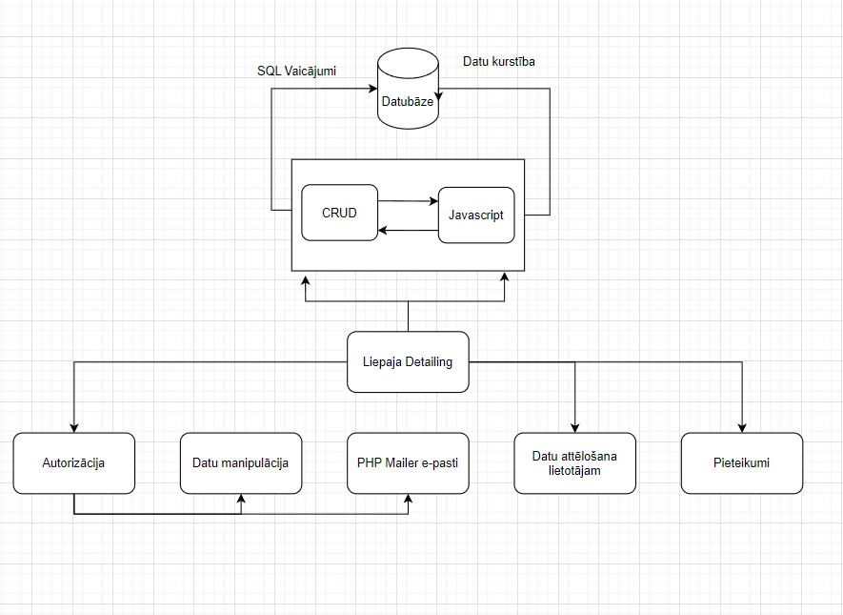

## Klašu diagramma / ER diagramma

Klases un ER diagrammas ir vizuālie modeļi, kas izmantojami, lai attēlotu datu struktūru un to attiecības sistēmā.

Klases diagramma fokusējas uz klasi, tās atribūtiem un metodēm, savukārt ER diagramma parāda entitātes un to savstarpējās attiecības, palīdzot saprast datu bāzes struktūru un loģiku.

**2.ER diagramma**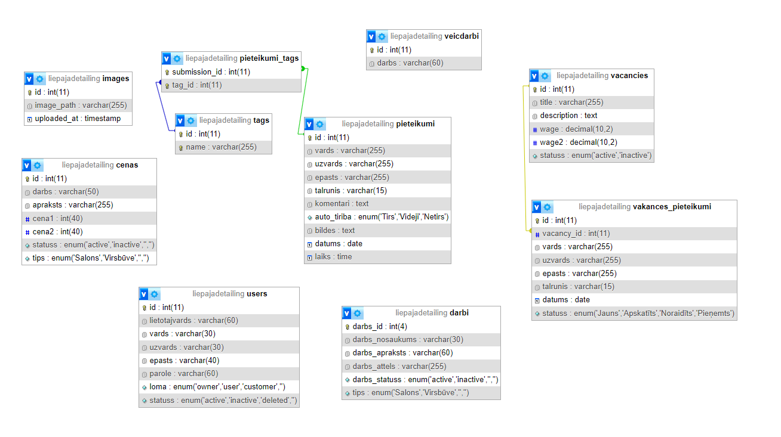

## Funkcionālais un dinamiskais sistēmas modelis

Funkcionālais sistēmas modelis apraksta sistēmas darbību un funkcionalitāti, iekļaujot procesus, datu plūsmu un lietotāju mijiedarbību.

Dinamiskais sistēmas modelis, savukārt, fokusējas uz sistēmas uzvedību laika gaitā, ietverot procesu izpildes secību, laika izmērus un notikumu plūsmu, kas palīdz izprast sistēmas darbību un reakciju uz dažādiem scenārijiem.

## Aktivitāšu diagramma

Aktivitāšu diagramams ir viens no UML modeļiem kas tiek izmantots lai attēlotu procesu vai darbības plūsmu.

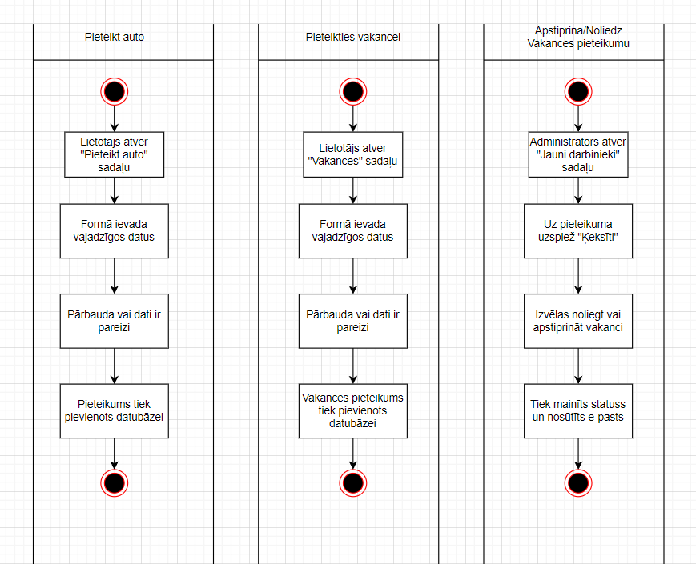

**3.Aktivitāšu diagramma**

## Lietojumgadījumu diagramma

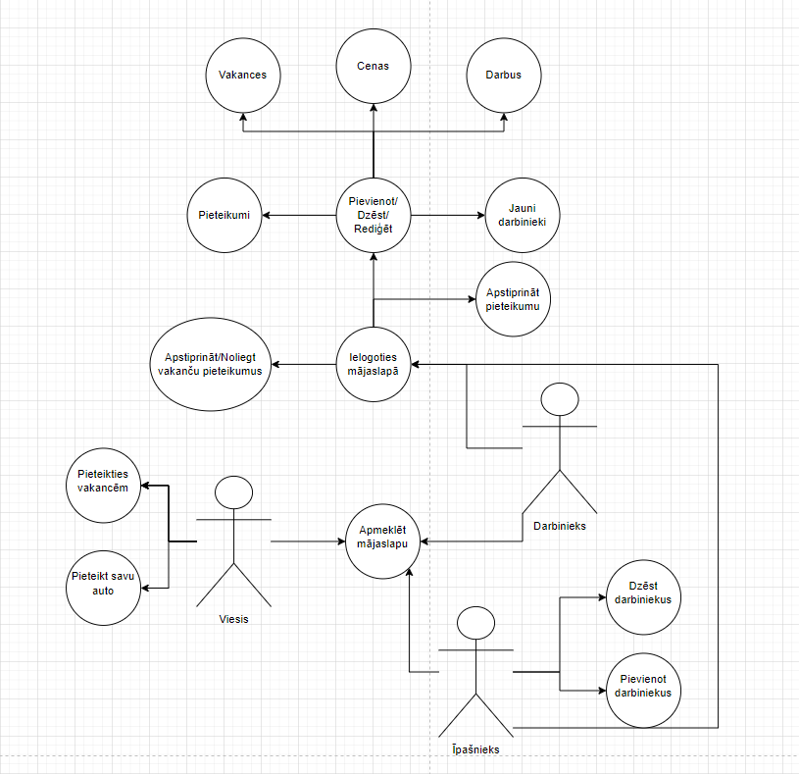

**4. Lietojumgadījumu dienasgraāmata**

## Sistēmas moduļu apraksts un algoritmu shēmas

Mājas lapa sastāv no priekšpuses jeb „Front End” un aizmugures daļas jeb „Back End”.

Priekšpuse ir tīmekļa daļa kas atbildīga par lietotāja interfeisa izveidi, kas apskatāma izmantojot interneta pārlūku. Lai izveidotu mājaslapu tiek izmantotas tādas programmēšanas valodas kā HTML, CSS un JavaScript, lai izveidotu mājas lapas vizuālo dizainu kā ari funkcionalitāti.

Aizmugure ir atbildīga par datu apstrādi, kā arī to glabāšanu, kā arī savstarpēju sadarbību ar lietojumprogrammas klienta pusi. Lai izveidotu programmas aizmuguri es izmantoju tādas programmēšanas valodas kā PHP un MySQL.

# Lietotāju ceļvedis

Šajā nodaļā tiks apskatīts lietotāja ceļvedis, tas tiek izmantots lai palīdzētu lietotājam vieglāk un labāk izprast sistēmas darbību un kā to pareizi izmantot. Bez lietotāja ceļveža lietotājs var nepareizi vai nepilnīgi izmantot sistēmu. Lai to novērstu ir izveidota pamācība kas lietotājam parāda vienkāršas lietas, kā piemēram ielogošanās sistēmā, līdz pat effektīvai datu apskatei un iestatījumu izmantošanai.

## Sākuma sadaļa

Sākuma sadaļa ir pirmā kas parādās atverot mājaslapu Liepaja Detailing. Sākuma lapā ir navigācija lai varētu apskatīt pārējās sadaļas, karuselis ar kurā ir fotoattēli ar iepriekšējiem darbiem, un lapas appakšā ir kontakti, kā piemēram sociālie mediji, un mape lai spētu redzēt darbnīcas atrašānās vietu. **1.bilde** 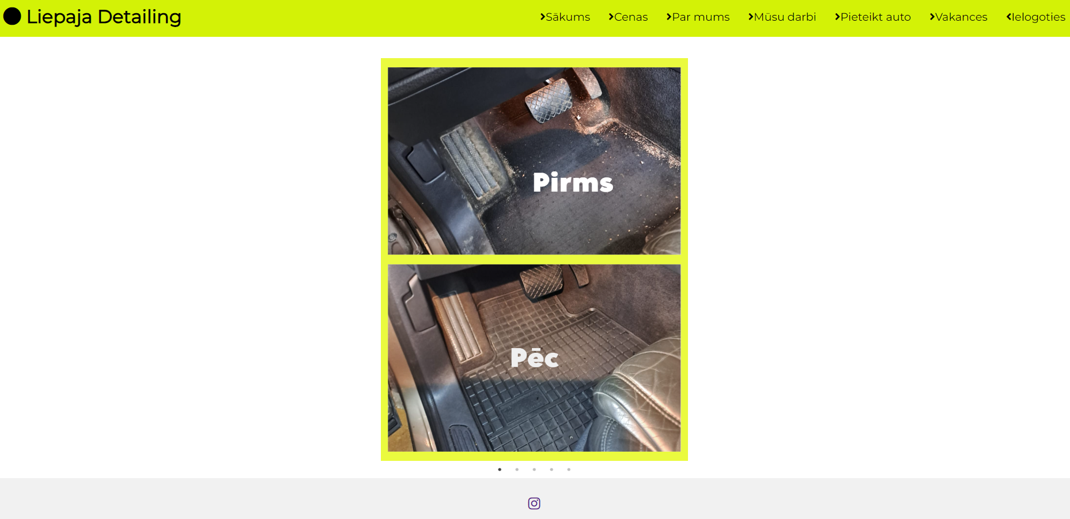

## Cenas sadaļa

Cenu sadaļa ir otrā sadaļa secībā navigācijas joslā. Tajā ir attēlota tabula ar filtrēšanas pogām. Nospiežot vienu no trīs pogām tiks parādīti attiecīgie rezultāti, piemēram nospiežot uz „Salons” tiek parādītas cenas darbiem kuri notiek tikai mašīnas salonā, nospiežot filtrēšanas pogu „Virsbūve” tiek parādītas cenas darbiem kuri notiek mašīnas virsbūvei, kā arī filtrēšanas poga „Visi” kuru nospiežot tiek parādītas visas pakalpojumu cenas.

**2.bilde**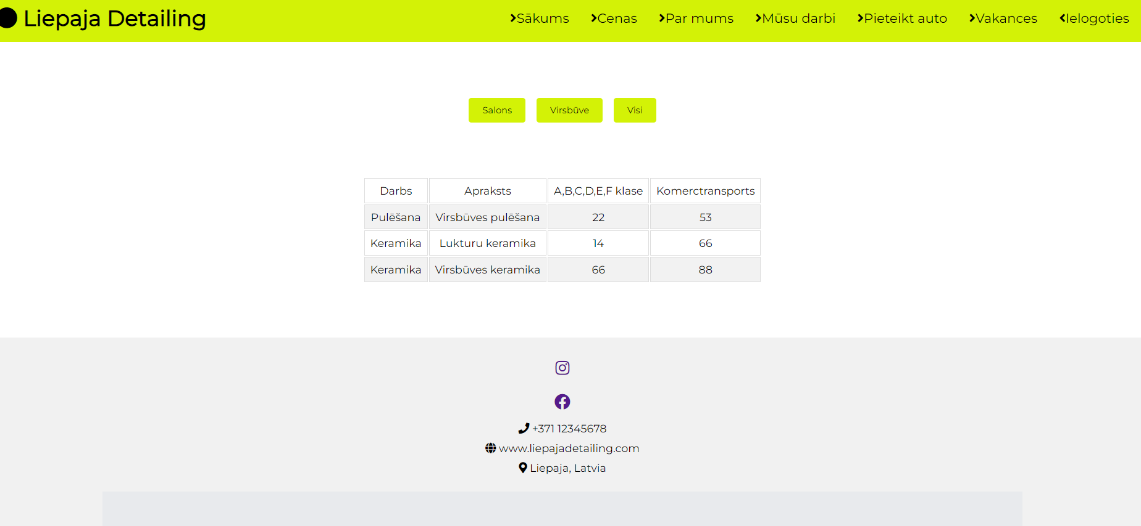

## Mūsu darbi sadaļa

Mūsu darbi sadaļa ir ceturtā sadaļa navigācijas joslā. Šajā sadaļā ir iespēja apskatīt iepriekšējos darbus, kā arī ja ar peli kursos tiek novirzīts uz kādu no attēliem, pārādās darba nosaukums, un sīkāks apraksts par šo pakalpojumu. Parādās arī poga „Pieteikties”, pēc kuras nospiešanas klients tiek tālāk novirzīts uz auto pieteikšanas sadaļu. Mūsu darbi sadaļā arī ir filtrēšanas pogas lai vieglāk būtu saprast vai pakalpojumi attiecas uz mašīnas salonu, vai arī tās virsbūvi. Un spiežot uz filtrēšanas pogas „Visi” tiek parādīti visi veiktie darbi.

**3.bilde** 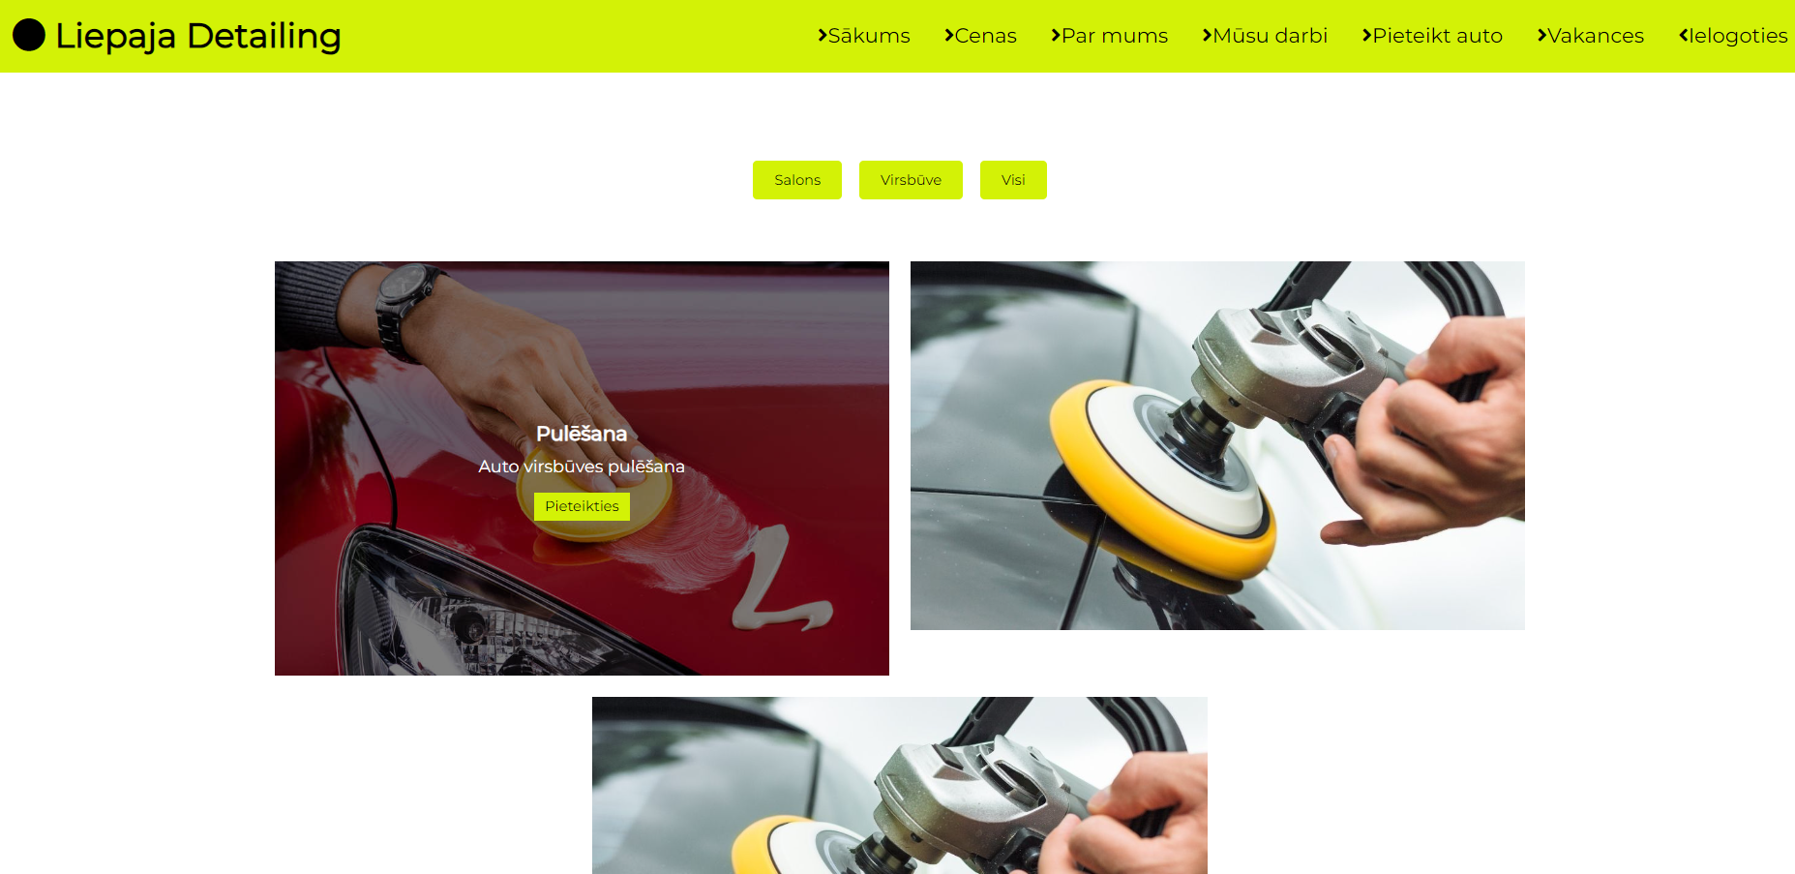

## Pieteikt auto sadaļa

Pieteikt auto ir piektā sadaļa navigācijas joslā. Šajā sadaļa nonākot vai nu no mūsu dari sadaļas vai tieši nospiežot uz pieteikt auto ir iespēja pieteikt savu automašīnu pakalpojumiem. Galvenie ievades lauki ir personu identificējoši dati, kā piemēram vārds, uzvārds, e-pasta adrese un tālrunis. Tālākie ievades lauki ir saistīti ar automašīnu, no saraksta var atlasīt pakalpojmus kuri ir nepieciešami, tālāk var atlasīt auto tīrību, un ievadīt savus komentārus par auto stāvokli kā piemēram dzīvnieku apmatojums vai citas lietas. Tālāk ir jāizvēlas datums un laiks kurā tiks apmeklēta darbnīca. Ir pieejami standarta darba laiki, no deviņiem no rīta līdz pieciem vakarā. Ir iespējams izvēlēties tikai darba dienas. Lai apstiprinātu izvēli, un ja izvēlētie dati ir atbilstoši, parādās paziņojums par veiksmīgu pieteikumu un atnāk apstiprinājuma e-pasts.

**4.bilde**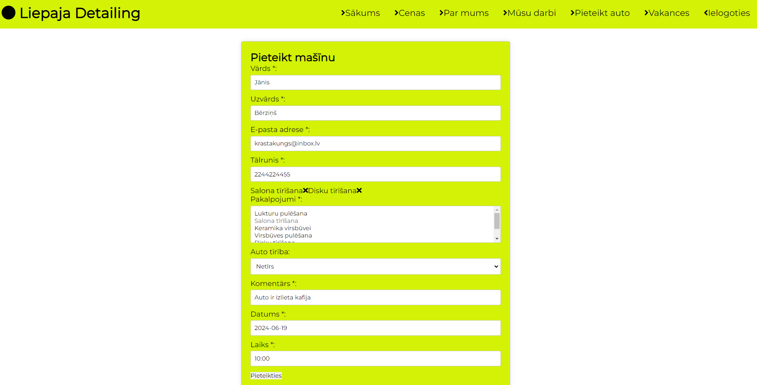

## Vakances sadaļa

Vakances ir sestā navigācijas joslas sadaļa. Sadaļā vakances ir iespējams pieteikties aktīvajām vakancēm. Vakancē tiek attēlots darba nosaukums, apraksts, un ir norādīta iespējamā alga. Nospiežot „Pieteikties” būs iespējams ievadīt vārdu, uzvārdu, e-pasta adresi un telefona nummuru. Pēc pieteikšanās uz e-pastu tiks nosūtīta apstiprinājuma vēstule.

**5.bilde**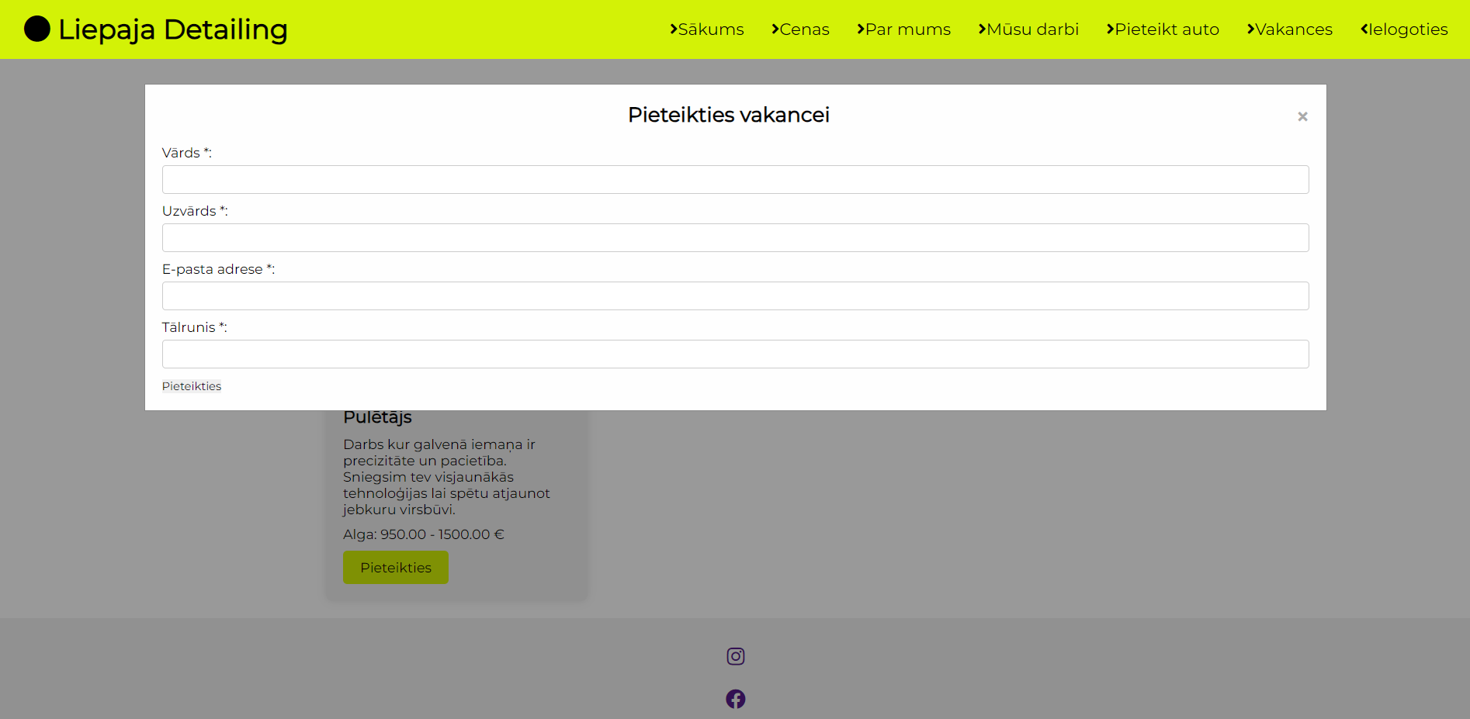

## Ielogoties sadaļa

Sadaļa ielogoties paredzēta tikai un vienīgi reģistrētam uzņēmuma vadītājam, un tajā brīdi esošiem un aktīviem darbiniekiem, lai nepieļautu datu noplūdes vai citus draudus uzņēmuma pastāvēšanai.

**2.tabula** 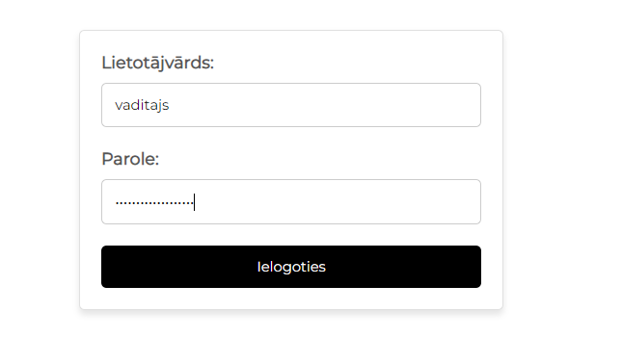

# Testēšanas dokumentācija

Šajā nodaļā tiks aprakstīts un attēlots Liepaja Detailing mājaslapas testēšanas dokumentācija.

Testēšana sevī ietver mājaslapas pārbaudi, izmēģinot visas funkcijas lai pārliecinātos par to kad mājaslapa funckionē pareizi bez kļūdām. Tas nozīmē mājaslapu jāmēģina „saplēst” un atrast visas vājības, un tās laicīgi salabot, pirms tā ir nodota klientam un palaista darbā.

Katru kļūdu kas tiek atrasta ir jādokumentē un jāpiefiksē, excel izklājlapā, kur tiek ierakstīts kas notika, testētājs un datums, kā arī ir vēlams kā to atkārtot, lai tās labojot, būtu vieglāk saprast to izcelsmi.

Testēšanas dokumentācijair ļoti svarīga, lai spētu saprast vai sistēma ir spējīga izdarīt visu, priekš kam tā ir paredzēta. Tā dod ieskatu par paveiktajiem darbiem. Un par to kas notiks tālāk.

## Izvēlētās testēšanas metodes, rīku apraksts un pamatojums

Testēšanai tiks izmantotas gan white box gan black box testēšanas metodes. Tas nodrošinās pārbaudi gan no lietotāja perspektīvas gan koda.

White box testēšanas metode sniegs dziļu ieskatu sistēmas iekšējā struktūrā un kodā. Tās galvenais mērķis ir izpētīt programmas loģiku un darbību, identificēt iespējamos defektus un optimizēt kodu.

Savukārt black box testēšana koncentrēsies uz sistēmas uzvedību no gala lietotāja perspektīvas, pārbaudot sistēmas funkcionalitāti un saskarni, neņemot vērā tās iekšējo struktūru. Šīs metodes galvenais mērķis ir nodrošināt, ka programmatūra atbilst specifikācijām un piedāvā lietotājiem kvalitatīvu un intuitīvu pieredzi.

Lai ierakstītu un organizētu testu rezultātus, tiks izmantota Excel izklājlapa. Šī tabula nodrošinās skaidru struktūru un vieglu sapratni gan testētājiem, gan izstrādātājiem. Tabulā tiks reģistrēti visi veiktie testi, to rezultāti un atbilstība specifikācijām, kā arī kurš veicis testēšanu tādējādi nodrošinot vieglu kļūdas atkārtošanu nesaprašanas gadījuumā.

Kombinējot white box un black box testēšanas metodes, tiks veikta visaptveroša sistēmas pārbaude, nodrošinot augstu programmatūras kvalitāti.

## Testpiemēru kopa

1.testēšana

|  |  |  |  |  |  |  |  |
| --- | --- | --- | --- | --- | --- | --- | --- |
| Testpiemēra ID | Testpiemēra nosaukums | Izpildes nosacījumi | Apraksts | Izpildes soļi | Ievades dati | Sagaidāmais rezultāts | Prasības ID |
|  |  |  | BLACKBOX |  |  |  |  |
| TP.S.01 | Mājaslapas atvēršana | Interneta savienojums un interneta pārlūks | Pārbauda vai ir iespējams atvērt mājaslapu | Pārlūkā ievada hipersaiti | Mājaslapas hipersaite | Tiek atvērta mājaslapa | PR.01 |
| TP.S.02 | Cenu sadaļas filtrēšana | Atvērta „Cenas” sadaļa | Pārbauda vai strādā filtrēšana | Atver „Cenas” sadaļu un spiež uz vienu no filtrēšanas pogām | Klikšķis uz filtrēšanas pogas | Parādās tikai saistītie ieraksti | PR.35 |
| TP.S.03 | Mūsu darbi filtrēšana | Atvērta „Mūsu dari” sadaļa | Pārbauda vai strādā filtrēšana | Atver „Mūsu darbi” sadaļu un spiež uz vienu no filtrēšanas pogām | Klikšķis uz filtrēšanas pogas | Parādās tikai saistītie ieraksti | PR.36 |
| TP.V.01 | Pieteikšanās vakancei | Atvērta sadaļa vakances un spiež uz „Pieteikties” | Pārbauda vai var pieteikties vakancei | Atver „Vakances” sadaļa un spiež „Pieteikties” | Klikšķis uz pogas pieteikties un datu ievade | Parādās kad vakance pieteikta un atnāk apstiprinājuma e-pasts | PR.34 |
| TP.P.01 | Piesaka mašīnu | Atvērta sadaļa „Pieteikt auto” | Pārbauda vai var pieteikt mašīnu | Atver sadaļu „Pieteikt auto” | Aizpilda vajadzīgos laukus | Apstiprina pietiekumu un atnāk apstiprinājuma e-pasts | PR.10 |
| TP.AD.01 | Pievieno jaunu cenu | Ielogojies un atvērta sadaļa cenas | Pārbauda vai var pievienot cenas | Spiež uz pogas „Pievienot” un pievieno jaunu cenas ierakstu | Aizpilda nepieciešamos datus | Ja statuss aktīvs parādās jauns cenas ieraksts | PR.13 |
| TP.AD.02 | Dzēš cenu | Admin atver sadaļu cenas | Pārbauda vai cenas var dzēst | Spiež uz pogas dzēst attiecīgajam ierakstam | Spiež uz dzēst un apstiprina | Ieraksts tiek dzēsts | PR.15 |
| TP.AD.03 | Pievieno vakanci | Admin atver sadaļu vakances | Pārbauda vai var pievienot vakanci | Spiež uz pogas „Pievienot” un pievieno jauno vakanci | Aizpilda nepieciešmos datus | Gan admin , gan lietotāja pusē parādās jauns ieraksts. | PR.25 |
| TP.AD.04 | Vakances pietiekuma apstiprināšana | Admin atver sadaļu vakances | Pārbauda vai var apstiprināt pieteikto cilvēku | Spiež uz „Ķekša” izvēlas apstiprināt un pieņem | Apstiprina izvēli | Satusa nomaiņa uz „Pieņemts” | PR.30 |
| TP.AD.05 | Vakances pietiekuma noraidīšana | Admin atver sadaļu vakances | Pārbauda vai var noraidīt pieteikto cilvēku | Spiež uz „Ķekša” izvēlas noraidīt un pieņem | Apstiprina izvēli | Statusa nomaiņa uz „Noraidīts” | PR.31 |
| TP.AD.06 | Ielogošanās | Ielogoties sadaļā ievada savus datus | Pārbauda vai dati sakrīt ar datubāzi | Ievada savus datus | Ievada aktuālos datus un spiež „Pieslēgties” | Administrators tiek sadaļā | PR.11 |
| TP.AD.07 | Darba rediģēšana | Admin atver sadaļu „Darbi” | Rediģē esošo iekrastu | Spiež uz rediģēt pogas | Nomaina sev vēlamos datus | Dati tiek nomainīti | PR.17 |

## Testēšanas žurnāls

**2.testēšana**

|  |  |  |  |  |  |  |  |
| --- | --- | --- | --- | --- | --- | --- | --- |
| Testēšanas ID | Datums | Testpiemēra ID | Testpiemēra nosaukums | Testēja | Statuss | Kļūdas ziņojums | Kļūdas ziņojuma Nr. |
|  |  |  | Black Box |  |  |  |  |
| TZ.BL.01 | 28.6.2024 | TP.S.01 | Mājaslapas atvēršana | Agris Antans | Veiksmīgs |  |  |
| TZ.BL.02 | 28.6.2024 | TP.S.02 | Cenu sadaļas filtrēšana | Agris Antans | Veiksmīgs |  |  |
| TZ.BL.03 | 28.6.2024 | TP.S.03 | Mūsu darbi filtrēšana | Agris Antans | Veiksmīgs |  |  |
| TZ.BL.04 | 28.6.2024 | TP.V.01 | Pieteikšanās vakancei | Agris Antans | Veiksmīgs |  |  |
| TZ.BL.05 | 28.6.2024 | TP.P.01 | Piesaka mašīnu | Agris Antans | Veiksmīgs |  |  |
| TZ.BL.06 | 28.6.2024 | TP.AD.01 | Pievieno jaunu cenu | Agris Antans | Veiksmīgs |  |  |
| TZ.BL.07 | 28.6.2024 | TP.AD.02 | Dzēš cenu | Agris Antans | Veiksmīgs |  |  |
| TZ.BL.08 | 28.6.2024 | TP.AD.03 | Pievieno vakanci | Agris Antans | Veiksmīgs |  |  |
| TZ.BL.09 | 28.6.2024 | TP.AD.04 | Vakances pietiekuma apstiprināšana | Agris Antans | Veiksmīgs |  |  |
| TZ.BL.10 | 28.6.2024 | TP.AD.05 | Vakances pietiekuma noraidīšana | Agris Antans | Veiksmīgs |  |  |
| TZ.BL.11 | 28.6.2024 | TP.AD.06 | Ielogošanās | Agris Antans | Veiksmīgs |  |  |
| TZ.BL.12 | 28.6.2024 | TP.AD.07 | Darba rediģēšana | Agris Antans | Veiksmīgs |  |  |

# Secinājumi

Taisot projektu Liepaja Detailing ieguvu jaunu pieredzi veidojot mājaslapas kā arī saskāros ar dažādām grūtībām. Tālāk tiks uzskaitītas lietas kas izdevās, kā arī lietas kas sagādāja izaicinājumu.

**Kas izdevās:**

1. Pieteikumu izveide kas ietver laiku un datuma izvēli.
2. Vakanču izveide, lai potenciāls darbinieks spētu pieteikties.
3. Darbu šķirošana pēc to tipiem.
4. E-pastu izsūtīšana pēc klienta adreses.
5. Izstrādāta administratora sadaļa lai spētu pievienot cenas, darbus, un strādāt ar pieteikumiem.

**Grūtības un izaicinājumi:**

1. Laiku rezervācija un salīdzināšana ar aizņemtiem laikiem.
2. Rēķinu izsūtīšana klientam.
3. Pareizs CRUD pielietojums lai strādātu visas funkcijas ar datu manipulēšanu.

Galvenā mācība veidojot šo projektu ir plānošana, un līdz galam izdomāt projekta virzienu, plānotās funkcijas un stilu. Pilnībā izplānojot projektu atvieglojās izstrādes process kas arī samazina projekta izstrādes laiku, jo nav vajadzība vairākas reizes pāriet visam pāri gadījumos kad lietas nesakrīt projekta izstrādes laikā.

Projekta izstrāde arī motivēja skatīties uz citiem izstrādes līdzekļiem un kā tie varētu atvieglot darbu šādu projektu veidojot vēlreiz. Būtu arī vērtīgi skatīt jaunāku datubāzes sistēmu un datu pārvaldi, tā lai vienmēr tiktu izmantotas jaunas, un modernas tehnoloģijas ar pēc iespējas vairāk funkcijām un lietu kas projekta izstrādi padarītu vieglāku, ātrāku un effektīvāku.

# Lietoto terminu saīsinājumu skaidrojumi

Veidojot projektu un dokumentāciju, tiek pielietoti saīsinājumi lai atvieglotu rakstību, samazinātu lapu skaitu, un veidotu projektu pārskatāmāku. Šī sadaļa ir veidotu lai neskaidrību gadījumā, ja projektu lasa cilvēks ar ne tik lielu IT izpratni vai jebkurā citā gadījumā, lai dokuments būtu pilnībā saprotams.

|  |  |
| --- | --- |
| **Saīsinājums** | **Paskaidrojums** |
| Back-End | Projekta servera puse, apstrādā datus un pieprasījumus |
| BlackBox | Programmas testēšanas metode bez zināšanām par sistēmu |
| CRUD | Fukcijas datu pārvaldībā, lai spētu veidot, nolasīt, rediģēt un dzēst datus |
| CSS | Izmanto lai veidotu mājaslapas vizuālo daļu |
| UML | Vienota modelēšanas valoda diagrammām |
| HTML | Valoda tīmekļa lappušu izstrādei |
| Front-End | Projekta puse kuru izmanto klients |
| LiepajaDetailing | Projekta pasūtītājs |
| LVS | Latvijas Nacionālā standartizācijas institūcija |
| MySql | Relāciju datubāžu pārvaldības sistēma |
| Owner | Īpāšnieks |
| WhiteBox | Programmas testēšanas metode ar zināšanām par programmas izstrādi, kodu |

# Literatūras un informācijas avotu saraksts

Veidojot dokumentāciju un pašu sistēmu, bija jāpielieto dažādi informācijas avoti. Tie tika izmantoti lai atvieglotu darbu, un atsauktu atmiņā dažādas lietas, un koceptus, kā arī jaunas lietas.

|  |  |  |
| --- | --- | --- |
| Mājaslapa | Hipersaite | Izmantošanas datums |
| Draw.io diagrammas | <https://app.diagrams.net/> | 2024-04-04 |
| GitHub | <https://github.com/> | 2024-04-11 |
| Figma | <https://www.figma.com/best-practices/> | 2024-04-17 |
| JQueryUi | <https://jqueryui.com/datepicker/> | 2024-04-22 |
| TablePlus | <https://tableplus.com/blog/2019/10/incorrect-date-value-0000-00-00-date-datetime.html> | 2024-04-24 |
| TutorialRepublic | <https://www.tutorialrepublic.com/php-tutorial/php-mysql-crud-application.php> | 2024-03-29 |
| W3Schools | [W3Schools Online Web Tutorials](https://www.w3schools.com/) | 2024-04-01 |

# Pielikums

**1.Pielikums**

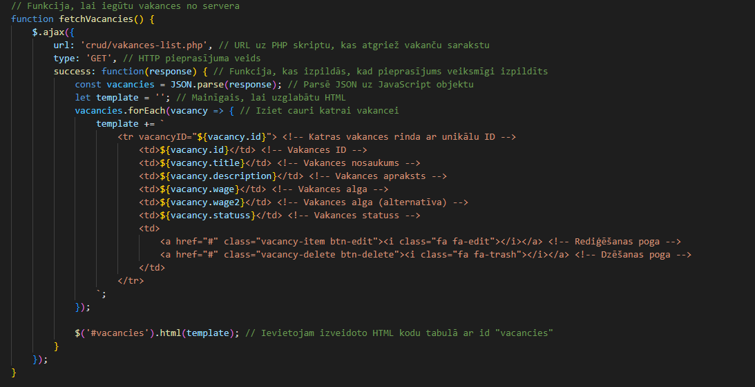

**2.Pielikums**

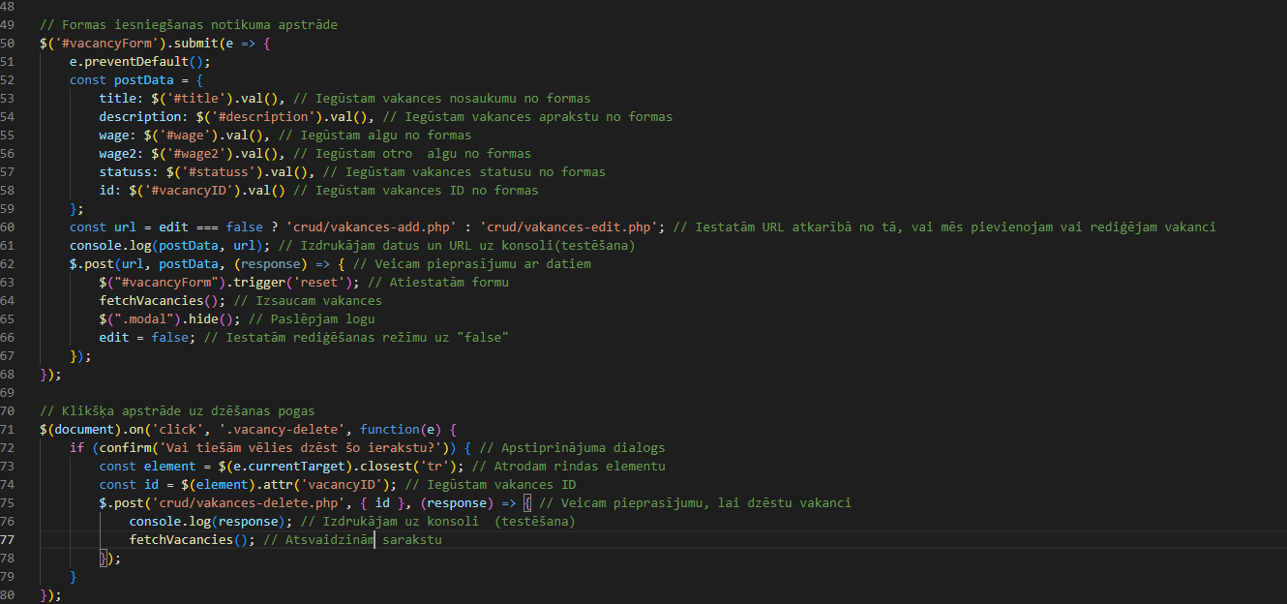

**3.Pielikums**

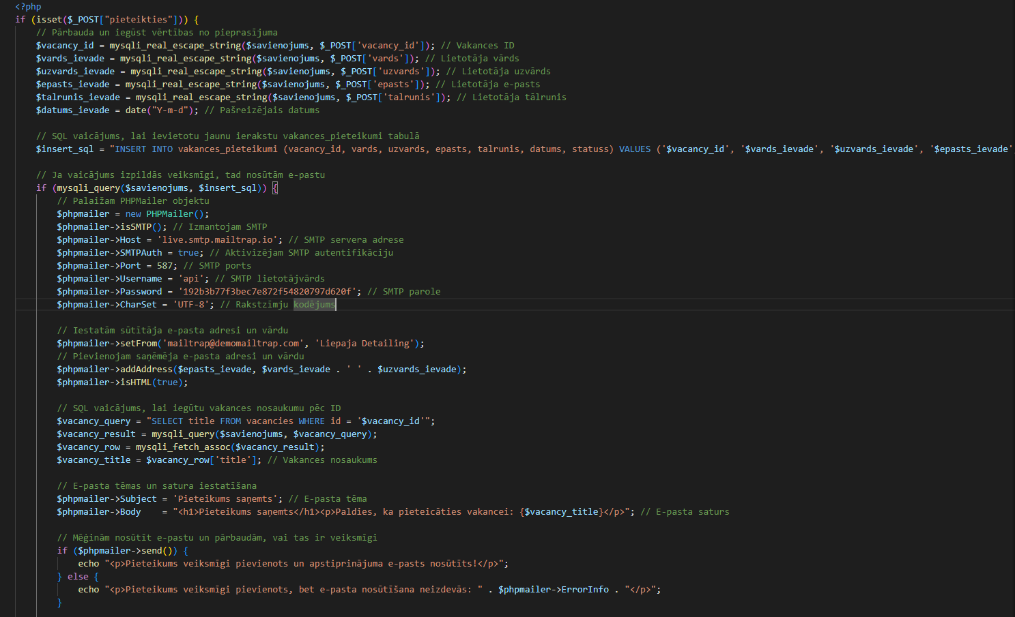

**4.Pielikums**

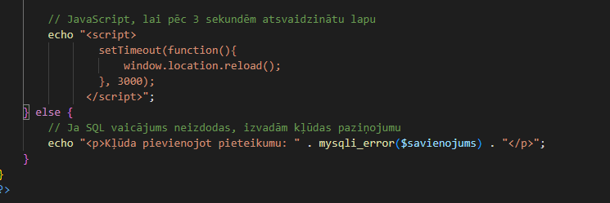

**5.Pielikums**

Saite uz github projektu: <https://github.com/aaAgris/LiepajaDetailing>

**6.Pielikums**

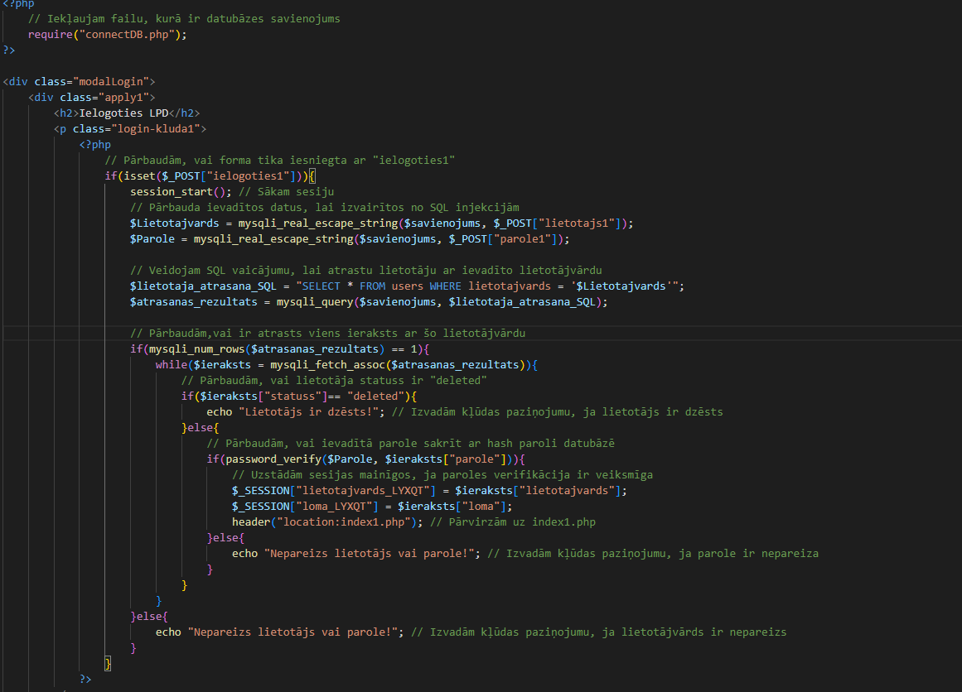

**7.Pielikums**

